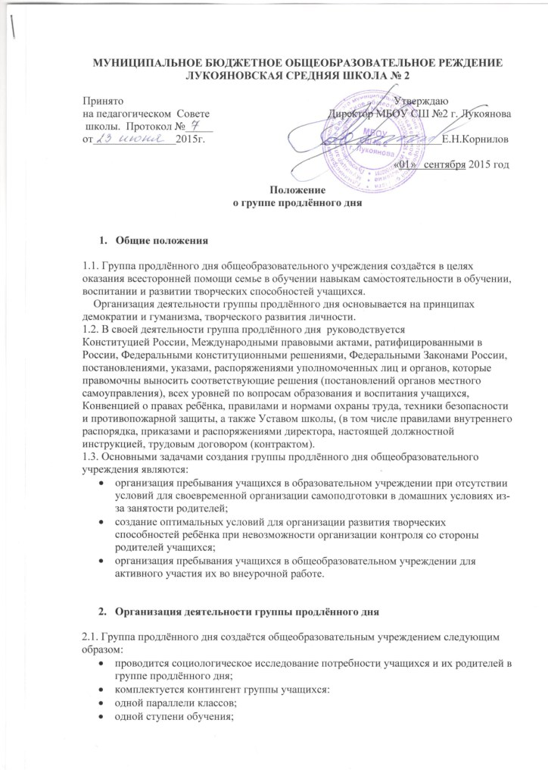
- организуется сбор необходимой документации:
- заявление родителей;
- разрабатывается приказ о функционировании группы продлённого дня в текущем учебном году с указанием контингента учащихся и педагогических работников, работающих с группой, определением учебных и игровых помещений.
2.2. Наполняемость группы продлённого дня устанавливается в количестве не более 25 учащихся – Приказ Министерства образования и науки РФ от 30 августа 2013 года №1015)
При наличии необходимых условий и финансовых средств возможно комплектовать группы с меньшей наполняемостью, определённой Уставом общеобразовательного учреждения.
2.3. Педагогический работник - воспитатель группы разрабатывает режим занятий учащихся (воспитанников) с учётом расписания учебных занятий общеобразовательного учреждения, планы работы группы.

3. Организация образовательного процесса

3.1. В режиме работы группы продлённого дня указывается время для организации самоподготовки воспитанников (выполнение домашних заданий, самостоятельная, дополнительная, творческая работа по общеобразовательным программам), работы в кружках, секциях по интересам, отдыха, прогулок на свежем воздухе, экскурсий.
Режим работы группы продлённого дня, сочетает обучение и отдых. График работы воспитателя прилагается.
3.2. Воспитанники группы продлённого дня могут заниматься в музыкальных, художественных, спортивных и других учреждениях дополнительного образования детей, в различных кружках и секциях, организуемых на базе общеобразовательного учреждения, участвовать в конкурсах, смотрах, олимпиадах и других массовых мероприятиях для учащихся.
3.3. По письменной просьбе родителей воспитатель группы продлённого дня может отпускать воспитанника для посещения учебных занятий в учреждении дополнительного образования (по договорённости с родителями - заявление).
3.4. При самоподготовке воспитанники могут использовать возможности читального зала школьной библиотеки.
Учебная и справочная литература воспитанников может храниться в определённом месте для использования при самоподготовке.
Во время самоподготовки педагогическими работниками могут быть организованы консультации по учебным предметам.

4. Организация быта

4.1. В группе продлённого дня сочетается двигательная активность воспитанников на воздухе (прогулка, подвижные и спортивные игры), участие, во внеучебных мероприятиях.
4.2. Продолжительность прогулки для учащихся составляет не менее двух часов.
4.3.Самоподготовку начинать с 15 часов (Приложение 6 к СанПиН 2.4.2.2821 – 10).
Продолжительность самоподготовки определяется классом обучения:
во 2-3 классах – до 1,5 часа;
в 4-ом классе – до 2 часов;
4.4. В общеобразовательном учреждении организуется двухразовое горячее питание для воспитанников группы продлённого дня (завтрак и обед), а при длительном пребывании в общеобразовательном учреждении – полдник по установленным нормам, в основном за счёт финансовых средств родителей.
4.5. Для работы группы продлённого дня с учётом расписания учебных занятий в общеобразовательном учреждении могут быть использованы учебные кабинеты, мастерские, физкультурный и актовый залы, читальный зал библиотеки и другие помещения. Порядок использования помещений и ответственность за сохранность учебного оборудования возлагаются на воспитателя или на педагогического работника, ответственного за проведение учебного или досугового занятия с воспитанниками.
4.6. Медицинское обслуживание воспитанников группы продлённого дня обеспечивается медицинскими работниками в соответствии с инструкцией о работе медицинского персонала образовательных учреждений.
4.7. Личные гигиенические предметы должны приобретаться родителями воспитанников группы продлённого дня и храниться в определённом месте.

5. Права и обязанности участников образовательного процесса

5.1. Права и обязанности работников общеобразовательного учреждения с группой продлённого дня и воспитанников определяются Уставом, правилами внутреннего распорядка, правилами поведения учащихся и настоящим положением.
5.2. Руководитель общеобразовательного учреждения (его заместитель) несёт административную ответственность за создание необходимых условий для работы группы продлённого дня и организацию в ней образовательного процесса, обеспечивает охрану жизни и здоровья воспитанников, организует горячее питание и отдых учащихся, принимает работников учреждений дополнительного образования детей для работы в группе продлённого дня, утверждает режим работы группы, организует методическую работу воспитателей, осуществляет контроль за состоянием работы в группе продлённого дня.
5.3. Воспитатель отвечает за состояние и организацию образовательной работы, систематически ведет установленную документацию группы продлённого дня, отвечает за посещаемость группы воспитанниками.
5.4. Воспитанники участвуют в самоуправлении группы продлённого дня, организуют дежурство в группе, поддерживают сознательную дисциплину.
5.5. Воспитатель несёт ответственность за жизнь и здоровье учащихся группы продлённого дня в течение всего пребывания в группе.

6. Управление группой продлённого дня

6.1. Зачисление учащихся в группу продлённого дня и отчисление осуществляются приказом общеобразовательного учреждения по письменному заявлению родителей (законных представителей).
6.2. В группе продлённого дня ведение журнала обязательно.
6.3. Деятельность группы регламентируется утверждённым режимом дня и планом работы воспитателя. Предельно допустимая педагогическая нагрузка в группе продлённого дня – не более 30 часов в неделю.
6.4. Каждый организованный выход детей группы продлённого дня за пределы территории общеобразовательного учреждения должен быть разрешён приказом с установлением ответственного за сохранность жизни и здоровья воспитанников. Маршруты прогулок, экскурсий за пределы территории должны быть утверждены руководителем.
6.5. Контроль за состоянием образовательной деятельности в группе продлённого дня осуществляет руководитель общеобразовательного учреждения или его заместитель.

7. Перечень необходимых документов для работы в этом направлении

7.1. Положение о группе продлённого дня.
7.2. Должностная инструкция воспитателя группы продлённого дня.
7.3. Журнал ГПД.
7.4. План воспитательной работы воспитателя ГПД с группой на учебный год.
7.5.Заявление родителей на приём детей в ГПД.
7.6. Разрешение родителей посещать УДО (согласно расписанию ОДО) – (может указываться в заявлении).
7.7. Разрешение родителей самостоятельно добираться до дома и передачи третьим лицам на сопровождение детей (может указываться в заявлении).

